**环保小卫士机器人任务挑战赛项细则**

**一、参赛范围**

1. 参赛组别：小学组（1-3年级）
2. 参赛人数：2人/组

**二、主题简介**

交通运输、工业制造以及能源生产等人类活动所排放的温室气体，如二氧化碳，影响了我们地球的温度。 我们的挑战是搭建一个机器人，使其可以帮助一个公司达到碳中和。 为了实现这一点，机器人必须要去安装可再生能源设备，如太阳能电池板等，还要种植树木以平衡该公司在工业制造过程产生的排放。

**三、比赛场地：**

* 1. 赛台尺寸：内径长2362mm,宽1143mm，高80mm
  2. 如果赛台比场地纸大，则把场地纸居中摆放。

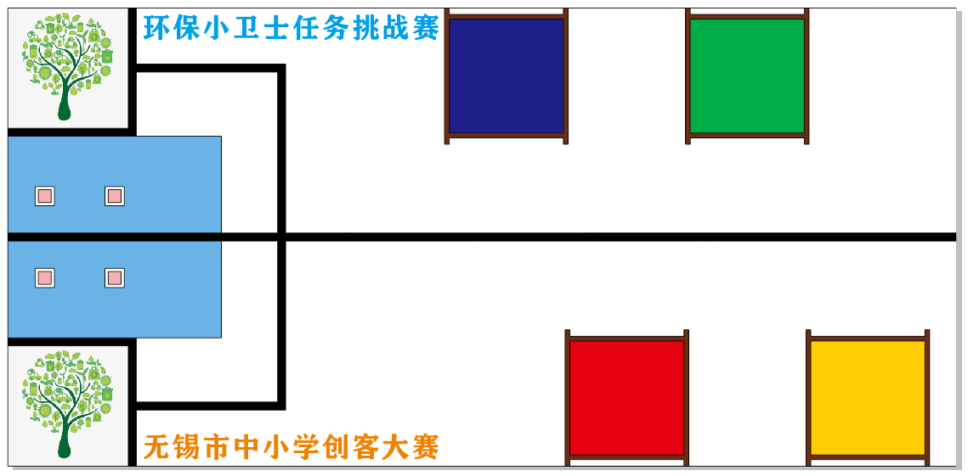**四、场地任务物品：**

浅蓝色仓储区有 1 个黄色的太阳能电池板和 3 棵树。有三种不同的树：绿色、红色和蓝色。（赛前随机抽签摆放在浅蓝色仓储区内的4个标记点）

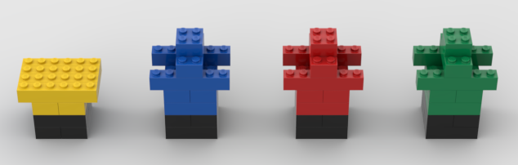

**五、比赛任务**

机器人必须从场地中任意一个基地（左侧两个有树木图形的正方形）出发，且完全在基地黑色线内，最终以机器人完成任务后回到任意一个基地内为结束。

在整个比赛过程中，每支队伍要运用他们的机器人：

• ◆从浅蓝色仓储区取到太阳能电池板和3棵树。

• ◆将1个太阳能电池板运送到黄色太阳能板安装区。

• ◆将3棵树运送到对应颜色的种植区。

◆只允许同时有两棵树在两个基地内。

**六、机器人**

1. WeDo机器人的控制器、马达和传感器必须使用乐高教育WeDo2.0核心套装。控制器、马达和传感器使用数量不限，乐高积木部件都允许使用于机器人的搭建。
2. 每支队伍只允许使用1个WeDo机器人完成挑战。
3. 250mm× 250mm×250mm是机器人开始运行前的最大尺寸，开始运行之后，机器人尺寸不限。

**七、赛制安排**

1. 在组装之前的检录时间内，所有的参赛者必须坐在竞赛区内指定的准备区内。检录之后，只允许参赛者进入竞赛区。
2. 本次比赛形式为现场搭建。（比赛开始前所有零件均为初始状态，无任意两个零件有连接）
3. 比赛组装与调试总体时间不少于120分钟。
4. 比赛分三轮，记录每轮的成绩，以该队伍三次成绩中的两个最高分的总分作为最终成绩，成绩相同的用时少的排在前面，如果还不能区分名次，则以该队伍最高分的高低来排定名次。
5. 每次挑战，机器人有2分钟的时间。当裁判给出开始的信号时，开始计时。机器人必须完全放在赛台上的起始区域内，并打开控制器。一旦参赛者准备好之后，裁判就会示意开始比赛,参赛者必须等待裁判给出信号，才可以启动机器人（运行程序）。
6. 调试之前，4个任务物品将被随机放置在仓储区四个标记点上。
7. 机器人在每次尝试开始前，都必须从黑色线内的基地出发。
8. 在尝试挑战过程中，机器人必须在程序自动控制或远程操控下移动/操作，或者运用二者相结合的方式移动/操作。机器人可以由任何兼容WeDo2.0编程软件的设备来控制，使用WeDo2.0核心套装。
9. 在挑战过程中，当机器人和任务物品完全进入到基地内时可以被用手触碰。队员可以在该基地内对机器人进行复位或添加、移除策略物。
10. 每接触一次不完全在基地内的机器人都会被记录犯规一次并扣2分。
11. 任务物品未完全进入基地用手接触也会被记录犯规一次并扣2分，并重新摆放到原来的标记点。
12. 以下任务完成任意一个即意味比赛结束：

◆机器人完成部分或全部任务后回到基地内，机器人完全进入到基地内并停止运动（电线允许伸出基地外），并且队员向裁判示意机器人结束挑战。

◆2分钟挑战时间到。

1. 有可能会在原定任务的基础上现场增加一个附加任务，该任务在参赛队员进场后现场抽取，并告知到所有参赛队伍后再开始比赛，且该任务会出现在每一轮次的竞赛中。该项任务得分计入总分。

**八、其他注意事项**

1. 每支参赛队伍只能允许有一台机器人，并且队伍与队伍之间不得借用机器或其他设备，一经发现取消两队成绩。
2. 服从裁判员指挥，文明参赛。对于不服从裁判员指挥的队伍，组委会有权取消其比赛资格。
3. 在准备区或比赛区使用手机等通信器材，不管什么原因，将立即被取消比赛资格。
4. 本规则解释权归组委会所有。

**环保小卫士机器人任务挑战赛计分表**

队伍编号： 轮次：

学校： 参赛队员：

|  |  |  |  |
| --- | --- | --- | --- |
| 任务 | 分值 | 数量 | 得分 |
| 任务物品完全不在初始标记点上。 | 10 |  |  |
| 完整的太阳能电池板完全在太阳能安装区并保持直立。 | 20 |  |  |
| 完整的太阳能电池板完全在太阳能安装区，未保持直立。 | 10 |  |  |
| 完整的树完全在种植区并保持直立。 | 20 |  |  |
| 完整的树完全在种植区，未保持直立。 | 10 |  |  |
| 机器人完全停止在基地内。（只有在获得其他分数的情况下，此项分数才有效） | 20 |  |  |
| 用手接触未完全进入基地的机器人或任务物品。 | -2 |  |  |
| 附加任务 |  |  |  |
| **总分** |  | | |
| **本轮用时** |  | | |

队员签字：

裁判签字：